

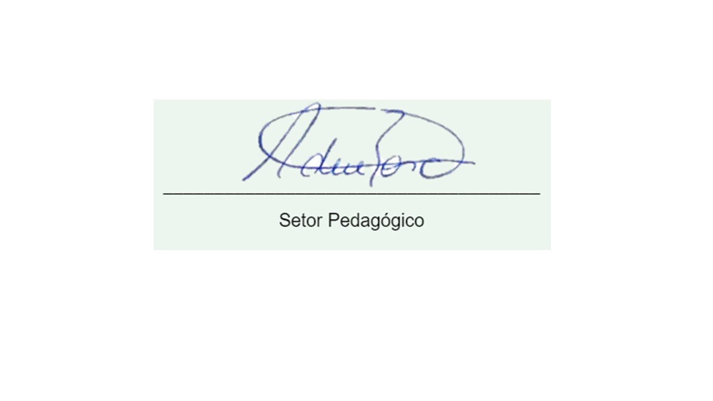
REPÚBLICA FEDERATIVA DO BRASIL
ESTADO DO PARANÁ
Centro de Ensino Grau Técnico
Avenida Sete de Setembro, 3293 - Rebouças - Curitiba - PR - CEP: 80.230-085

C E R T I F I C A D O
Certificamos que Leandro Fedatto Ceschim, portador(a) do CPF 066.265.969-42, matriculado(a) no Curso não informado, participou de Curso Intensivo, com o tema: Punção Venosa, ministrado nesta instituição na data 09/04/2026, com carga horária total de 4 horas teórica/prática.

Curitiba, 09 de abril de 2026.
_____________________________________
Leandro Fedatto Ceschim

Código de validação deste certificado: GRAU-CWB-2026-000010
Validação Pública: http://localhost:5173/validar-certificado/GRAU-CWB-2026-000010

